КОВАЛЕНКО ПАВЕЛ ИГОРЕВИЧ ГР. 3102

ЛАБОРАТОРНАЯ РАБОТА №2.

ВАРИАНТ 1.

1. Дано целое число 𝐴. Проверить, является ли число 𝐴 положительным.

#include <stdio.h> /// Библиотека ввода вывода.

//============================================================

/// Функции для первого задания

/// Функция принимает число. Определяет положительное число или нет. Выводит ответ в консоль.

void positiveNumber (int inputNumber)

{

if (inputNumber > 0)

{

printf("Число %d положительное\n", inputNumber);

}

else if (inputNumber == 0)

{

printf("Число %d = 0\n", inputNumber);

}

else if (inputNumber < 0)

printf("Число %d отрицательное\n", inputNumber);

}

//============================================================

int main ()

{

//============================================================

/// Глобальные переменные.

int variableNumber;

//============================================================

/// Первое задание

printf("Введите целое число, чтобы проверить положительное оно или нет:\n");

scanf("%d", &variableNumber);

positiveNumber(variableNumber);

//============================================================

return 0;

}

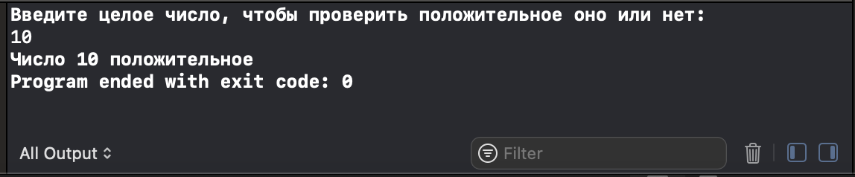

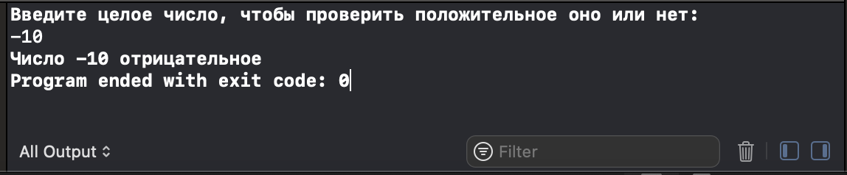

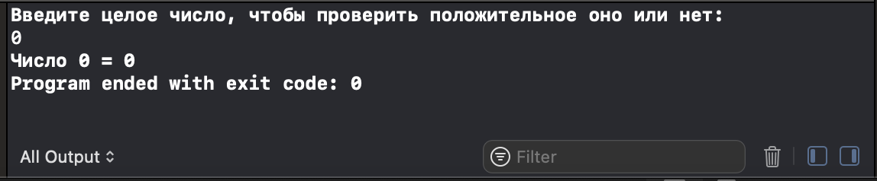

1. Даны целые числа 𝑎, 𝑏, 𝑐, являющиеся сторонами некоторого треугольника.

Проверить, является ли треугольник со сторонами 𝑎, 𝑏, 𝑐 равносторонним.

#include <stdio.h> /// Библиотека ввода вывода.

//============================================================

/// Функции для первого задания

/// Функция принимает число. Определяет положительное число или нет. Выводит ответ в консоль.

void positiveNumber (int inputNumber)

{

if (inputNumber > 0)

{

printf("Число %d положительное\n", inputNumber);

}

else if (inputNumber == 0)

{

printf("Число %d = 0\n", inputNumber);

}

else if (inputNumber < 0)

printf("Число %d отрицательное\n", inputNumber);

}

//============================================================

/// Функции для второго задания

/// Функция принимает три положительных числа. Определяет является ли треугольник равносторонним. Выводит ответ в консоль.

void equilateralTriangle (int firstNumber, int secondNumber, int thirdNumber)

{

if (firstNumber == secondNumber && secondNumber == thirdNumber)

{

printf("Треугольник a, b, c равносторонний %d = %d = %d\n", firstNumber, secondNumber, thirdNumber);

}

else

printf("Треугольник a, b, c не равносторонний\n");

}

//============================================================

int main ()

{

//============================================================

/// Глобальные переменные.

int variableNumber;

int a, b, c;

//============================================================

/// Первое задание

printf("Введите целое число, чтобы проверить положительное оно или нет:\n");

scanf("%d", &variableNumber);

positiveNumber(variableNumber);

//============================================================

/// Второе задание.

printf("Введите целые числа, a, b, c, чтобы проверить является ли треугольник равносторонним:\n");

scanf("%d %d %d", &a, &b, &c);

equilateralTriangle(a, b, c);

//============================================================

return 0;

}

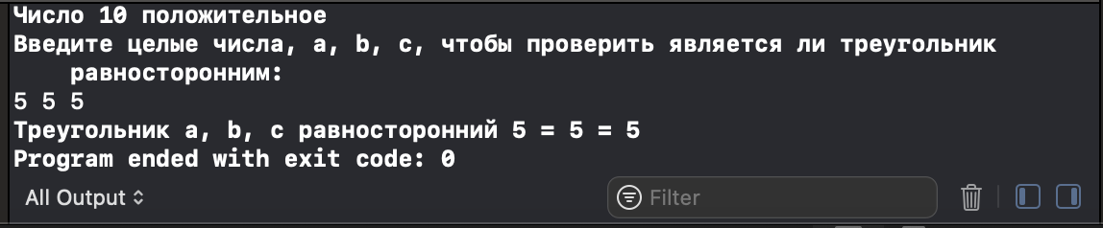

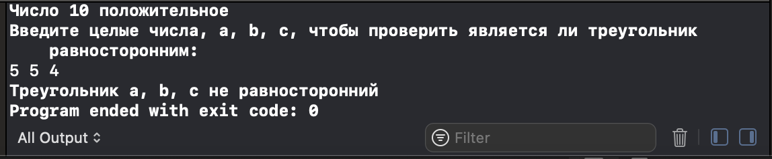

1. Даны координаты двух различных полей шахматной доски 𝑥1, 𝑦1, 𝑥2, 𝑦2 (целые числа, лежащие в диапазоне 1–8). Проверить, может ли слон за один ход перейти с одного поля на другое.

#include <stdio.h> /// Библиотека ввода вывода.

#include <math.h> /// Библиотека математических формул.

//============================================================

/// Функции для первого задания.

/// Функция принимает число. Определяет положительное число или нет. Выводит ответ в консоль.

void positiveNumber (int inputNumber)

{

if (inputNumber > 0)

{

printf("Число %d положительное\n", inputNumber);

}

else if (inputNumber == 0)

{

printf("Число %d = 0\n", inputNumber);

}

else if (inputNumber < 0)

printf("Число %d отрицательное\n", inputNumber);

}

//============================================================

/// Функции для второго задания.

/// Функция принимает три положительных числа. Определяет является ли треугольник равносторонним. Выводит ответ в консоль.

void equilateralTriangle (int firstNumber, int secondNumber, int thirdNumber)

{

if (firstNumber == secondNumber && secondNumber == thirdNumber)

{

printf("Треугольник a, b, c равносторонний %d = %d = %d\n", firstNumber, secondNumber, thirdNumber);

}

else

printf("Треугольник a, b, c не равносторонний\n");

}

//============================================================

/// Функции для третьего задания.

/// Функция принимает координаты двух различных полей шахмотной доски. Проверяет может ли слон за один ход перейти с одного поля на другое. Возвращает ответ.

void booleanElephant (int x1, int y1, int x2, int y2)

{

//============================================================

/// Проверка на выход за границы поля

int variableBollean = 1;

if (x1 < 1 || 8 < x1)

{

printf("x1 выходит за границы игрового поля\n");

variableBollean = 0;

}

if (x2 < 1 || 8 < x2)

{

printf("x2 выходит за границы игрового поля\n");

variableBollean = 0;

}

if (y1 < 1 || 8 < y1)

{

printf("y1 выходит за границы игрового поля\n");

variableBollean = 0;

}

if (y2 < 1 || 8 < y2)

{

printf("y2 выходит за границы игрового поля\n");

variableBollean = 0;

}

//============================================================

if (variableBollean == 1)

{

if (abs(x1 - x2) == abs(y1 - y2))

printf("Слон может перейти за один ход с одного поля на другое\n");

else

printf("Слон не может перейти за один ход с одного поля на другое\n");

}

else

return;

}

//============================================================

int main ()

{

//============================================================

/// Глобальные переменные.

int variableNumber;

int a, b, c;

int x1, y1, x2, y2;

//============================================================

/// Первое задание

printf("Введите целое число, чтобы проверить положительное оно или нет:\n");

scanf("%d", &variableNumber);

positiveNumber(variableNumber);

//============================================================

/// Второе задание.

printf("Введите целые числа, a, b, c, чтобы проверить является ли треугольник равносторонним:\n");

scanf("%d %d %d", &a, &b, &c);

equilateralTriangle(a, b, c);

//============================================================

/// Третье задание.

printf("Введите координаты двух различных полей шахмотной доски:\n");

printf("x1 y1: ");

scanf("%d %d", &x1, &y1);

printf("x2 y2: ");

scanf("%d %d", &x2, &y2);

booleanElephant(x1, y1, x2, y2);

//============================================================

return 0;

}

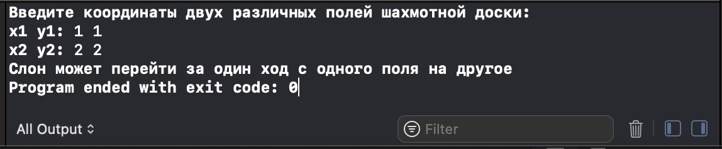

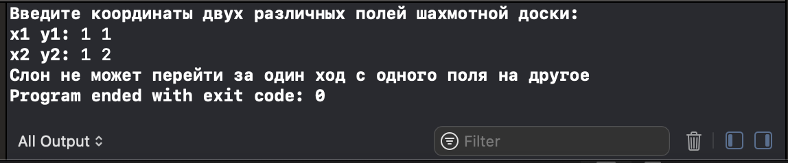

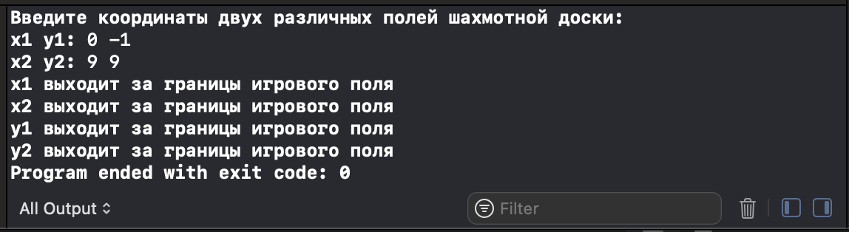

1. Для данного вещественного 𝑥 найти значение следующей функции 𝑓, принимающей вещественные значения:

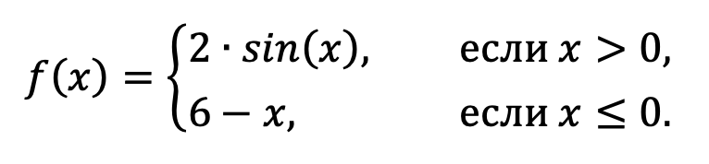

#include <stdio.h> /// Библиотека ввода вывода.

#include <math.h> /// Библиотека математических формул.

//============================================================

/// Функции для первого задания.

/// Функция принимает число. Определяет положительное число или нет. Выводит ответ в консоль.

void positiveNumber (int inputNumber)

{

if (inputNumber > 0)

{

printf("Число %d положительное\n", inputNumber);

}

else if (inputNumber == 0)

{

printf("Число %d = 0\n", inputNumber);

}

else if (inputNumber < 0)

printf("Число %d отрицательное\n", inputNumber);

}

//============================================================

/// Функции для второго задания.

/// Функция принимает три положительных числа. Определяет является ли треугольник равносторонним. Выводит ответ в консоль.

void equilateralTriangle (int firstNumber, int secondNumber, int thirdNumber)

{

if (firstNumber == secondNumber && secondNumber == thirdNumber)

{

printf("Треугольник a, b, c равносторонний %d = %d = %d\n", firstNumber, secondNumber, thirdNumber);

}

else

printf("Треугольник a, b, c не равносторонний\n");

}

//============================================================

/// Функции для третьего задания.

/// Функция принимает координаты двух различных полей шахмотной доски. Проверяет может ли слон за один ход перейти с одного поля на другое. Возвращает ответ.

void booleanElephant (int x1, int y1, int x2, int y2)

{

//============================================================

/// Проверка на выход за границы поля

int variableBollean = 1;

if (x1 < 1 || 8 < x1)

{

printf("x1 выходит за границы игрового поля\n");

variableBollean = 0;

}

if (x2 < 1 || 8 < x2)

{

printf("x2 выходит за границы игрового поля\n");

variableBollean = 0;

}

if (y1 < 1 || 8 < y1)

{

printf("y1 выходит за границы игрового поля\n");

variableBollean = 0;

}

if (y2 < 1 || 8 < y2)

{

printf("y2 выходит за границы игрового поля\n");

variableBollean = 0;

}

//============================================================

if (variableBollean == 1)

{

if (abs(x1 - x2) == abs(y1 - y2))

printf("Слон может перейти за один ход с одного поля на другое\n");

else

printf("Слон не может перейти за один ход с одного поля на другое\n");

}

else

return;

}

//============================================================

/// Функции для четвертого задания.

/// Функция принимает вещественное x.

void fourthTask (float inputX)

{

if (inputX > 0)

printf("f(x) = %.4f\n", 2 \* sinf(inputX));

else

printf("f(x) = %.4f\n", 6 - inputX);

}

//============================================================

int main ()

{

//============================================================

/// Глобальные переменные.

int variableNumber;

int a, b, c;

int x1, y1, x2, y2;

float x;

//============================================================

/// Первое задание

printf("Введите целое число, чтобы проверить положительное оно или нет:\n");

scanf("%d", &variableNumber);

positiveNumber(variableNumber);

//============================================================

/// Второе задание.

printf("Введите целые числа, a, b, c, чтобы проверить является ли треугольник равносторонним:\n");

scanf("%d %d %d", &a, &b, &c);

equilateralTriangle(a, b, c);

//============================================================

/// Третье задание.

printf("Введите координаты двух различных полей шахмотной доски:\n");

printf("x1 y1: ");

scanf("%d %d", &x1, &y1);

printf("x2 y2: ");

scanf("%d %d", &x2, &y2);

booleanElephant(x1, y1, x2, y2);

//============================================================

/// Четвёртое задание.

printf("Введите x: ");

scanf("%f", &x);

fourthTask(x);

//============================================================

return 0;

}

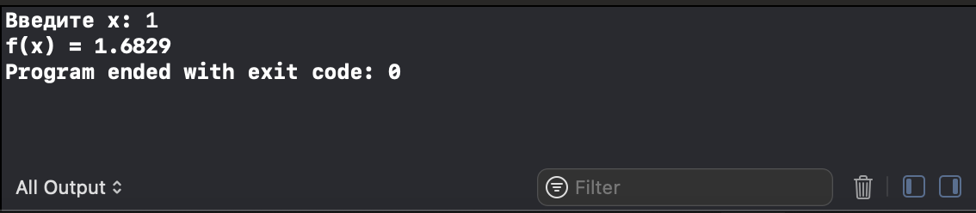

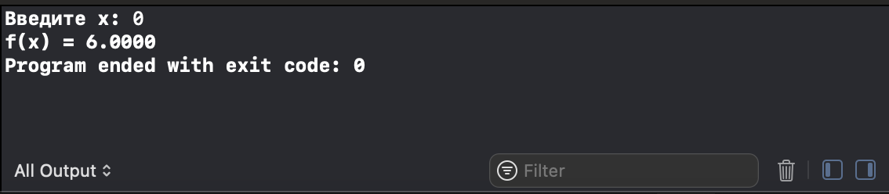

1. Дано целое число в диапазоне 10–40, определяющее количество учебных заданий по некоторой теме. Вывести строку-описание указанного количества заданий, обеспечив правильное согласование числа со словами «учебное задание», например: 18 — «восемнадцать учебных заданий», 23 — «двадцать три учебных задания», 31 — «тридцать одно учебное задание».

#include <stdio.h> /// Библиотека ввода вывода.

#include <math.h> /// Библиотека математических формул.

//============================================================

/// Функции для первого задания.

/// Функция принимает число. Определяет положительное число или нет. Выводит ответ в консоль.

void positiveNumber (int inputNumber)

{

if (inputNumber > 0)

{

printf("Число %d положительное\n", inputNumber);

}

else if (inputNumber == 0)

{

printf("Число %d = 0\n", inputNumber);

}

else if (inputNumber < 0)

printf("Число %d отрицательное\n", inputNumber);

}

//============================================================

/// Функции для второго задания.

/// Функция принимает три положительных числа. Определяет является ли треугольник равносторонним. Выводит ответ в консоль.

void equilateralTriangle (int firstNumber, int secondNumber, int thirdNumber)

{

if (firstNumber == secondNumber && secondNumber == thirdNumber)

{

printf("Треугольник a, b, c равносторонний %d = %d = %d\n", firstNumber, secondNumber, thirdNumber);

}

else

printf("Треугольник a, b, c не равносторонний\n");

}

//============================================================

/// Функции для третьего задания.

/// Функция принимает координаты двух различных полей шахмотной доски. Проверяет может ли слон за один ход перейти с одного поля на другое. Возвращает ответ.

void booleanElephant (int x1, int y1, int x2, int y2)

{

//============================================================

/// Проверка на выход за границы поля

int variableBollean = 1;

if (x1 < 1 || 8 < x1)

{

printf("x1 выходит за границы игрового поля\n");

variableBollean = 0;

}

if (x2 < 1 || 8 < x2)

{

printf("x2 выходит за границы игрового поля\n");

variableBollean = 0;

}

if (y1 < 1 || 8 < y1)

{

printf("y1 выходит за границы игрового поля\n");

variableBollean = 0;

}

if (y2 < 1 || 8 < y2)

{

printf("y2 выходит за границы игрового поля\n");

variableBollean = 0;

}

//============================================================

if (variableBollean == 1)

{

if (abs(x1 - x2) == abs(y1 - y2))

printf("Слон может перейти за один ход с одного поля на другое\n");

else

printf("Слон не может перейти за один ход с одного поля на другое\n");

}

else

return;

}

//============================================================

/// Функции для четвертого задания.

/// Функция принимает вещественное x.

void fourthTask (float inputX)

{

if (inputX > 0)

printf("f(x) = %.4f\n", 2 \* sinf(inputX));

else

printf("f(x) = %.4f\n", 6 - inputX);

}

//============================================================

/// Функции для четвертого задания.

/// Функция принимает количество заданий.

void fifthTask (int inputNumberTasks)

{

switch (inputNumberTasks)

{

case 10:

printf("Десять заданий\n");

break;

case 11:

printf("Одиннадцать заданий\n");

break;

case 12:

printf("Двенадцать заданий\n");

break;

case 13:

printf("Тринадцать заданий\n");

break;

case 14:

printf("Четырнадцать заданий\n");

break;

case 15:

printf("Пятнадцать заданий\n");

break;

case 16:

printf("Шестнадцать заданий\n");

break;

case 17:

printf("Семнадцать заданий\n");

break;

case 18:

printf("Восемнадцать заданий\n");

break;

case 19:

printf("Девятнадцать заданий\n");

break;

case 20:

printf("Двадцать заданий\n");

break;

case 30:

printf("Тридцать заданий\n");

break;

case 40:

printf("Сорок заданий\n");

break;

}

if (inputNumberTasks > 20 && inputNumberTasks != 30 && inputNumberTasks != 40)

{

if (inputNumberTasks / 10 == 2)

printf("Двадцать ");

if (inputNumberTasks / 10 == 3)

printf("Тридцать ");

if (inputNumberTasks % 10 == 1)

printf("одно задание\n");

if (inputNumberTasks % 10 == 2)

printf("два задания\n");

if (inputNumberTasks % 10 == 3)

printf("три задания\n");

if (inputNumberTasks % 10 == 4)

printf("четыре задания\n");

if (inputNumberTasks % 10 == 5)

printf("пять заданий\n");

if (inputNumberTasks % 10 == 6)

printf("шесть заданий\n");

if (inputNumberTasks % 10 == 7)

printf("семь заданий\n");

if (inputNumberTasks % 10 == 8)

printf("восемь заданий\n");

if (inputNumberTasks % 10 == 9)

printf("девять заданий\n");

}

}

//============================================================

int main ()

{

//============================================================

/// Глобальные переменные.

int variableNumber;

int a, b, c;

int x1, y1, x2, y2;

float x;

int numberTasks;

//============================================================

/// Первое задание

printf("Введите целое число, чтобы проверить положительное оно или нет:\n");

scanf("%d", &variableNumber);

positiveNumber(variableNumber);

//============================================================

/// Второе задание.

printf("Введите целые числа, a, b, c, чтобы проверить является ли треугольник равносторонним:\n");

scanf("%d %d %d", &a, &b, &c);

equilateralTriangle(a, b, c);

//============================================================

/// Третье задание.

printf("Введите координаты двух различных полей шахмотной доски:\n");

printf("x1 y1: ");

scanf("%d %d", &x1, &y1);

printf("x2 y2: ");

scanf("%d %d", &x2, &y2);

booleanElephant(x1, y1, x2, y2);

//============================================================

/// Четвёртое задание.

printf("Введите x: ");

scanf("%f", &x);

fourthTask(x);

//============================================================

/// Пятое задание.

printf("Введите количество учебных заданий в диапазоне 10 - 40: ");

scanf("%d", &numberTasks);

fifthTask(numberTasks);

//============================================================

return 0;

}

